坚持党建政治引领核心 筑牢思想政治工作基础
——王晓杰副书记在中国黄金政研会上的经验分享
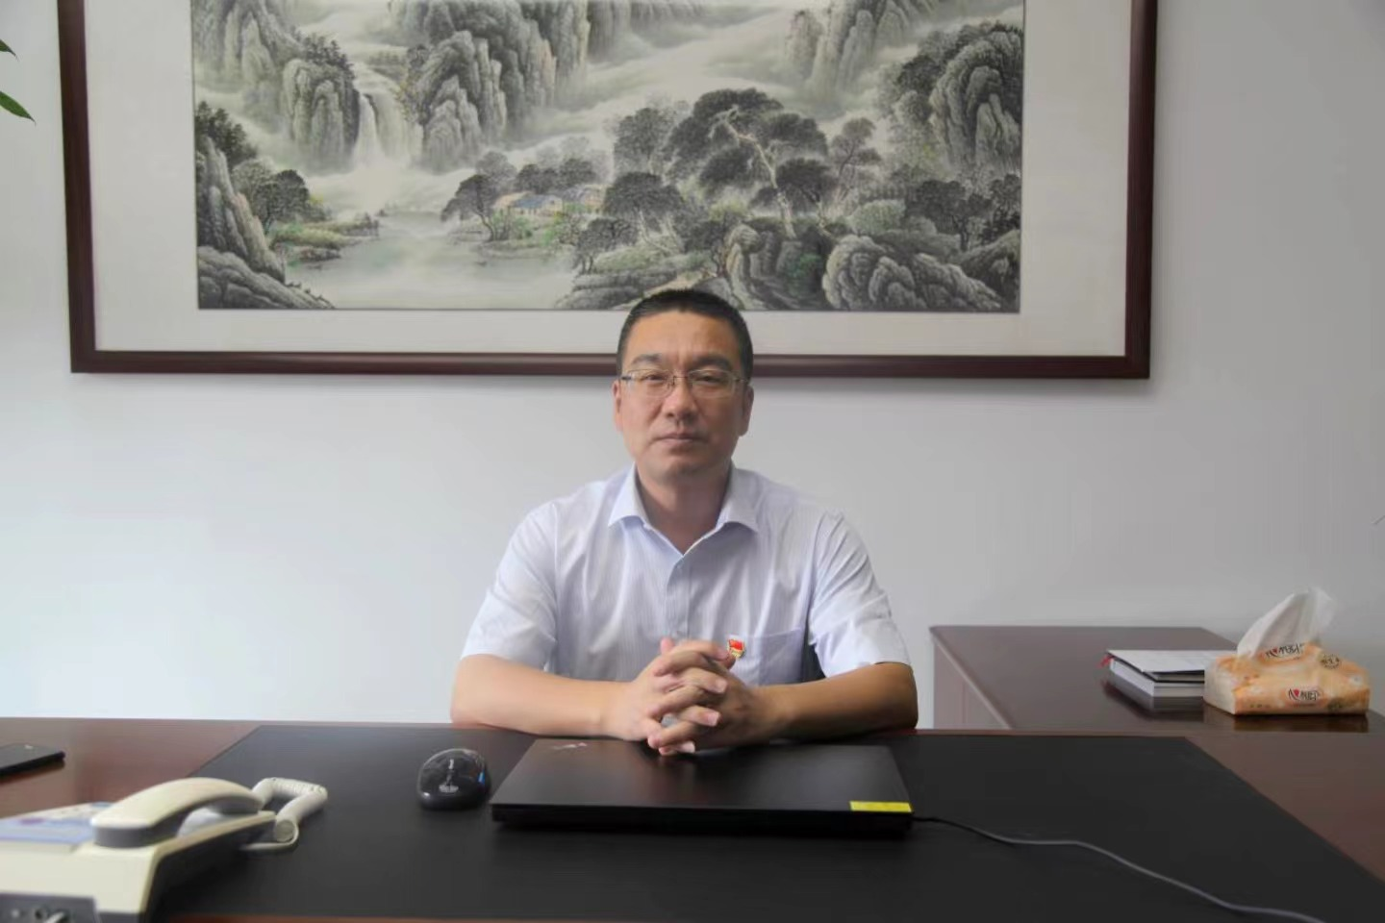
2022年10月11日

尊敬的各位领导、业界同仁：
大家好，非常感谢中国黄金政研会的邀请，与大家共同探讨交流黄金行业思想政治工作经验。下面，我围绕“坚持党建政治引领核心，筑牢思想政治工作基础”对招金集团的经验做法与大家进行分享交流。
近年来，招金集团思想政治工作是以党的建设为引领，以思想宣传为举措，以暖心惠民为保障，以实现“人企双收”为目标，统筹推进政治生态建设、企业文化建设、民生工程建设，切实发挥了思想政治工作凝心聚力、促进发展的重要作用。
一、牢牢把握党建工作举旗定向作用，全力筑牢意识形态工作主阵地
一是坚持全面学习贯彻习近平新时代中国特色社会主义思想“第一议题”不动摇，作为全集团上下思想政治建设的“定盘星”和“指南针”。今年以来，招金集团党委严格落实党委理论学习中心组学习制度，带头深入学习贯彻党的十九届历次全会精神，落实习近平总书记对山东工作重要指示要求和各级会议精神，突出党建引领，践行服务宗旨，在全集团编撰下发学习汇编材料三套，近5万字，全面推进学习型组织建设。同时，紧扣山东省、烟台市先后组织召开的经济工作动员会议、党代会和人民代表大会等重点会议，进一步统一思想、统一意志、统一行动，抓好抓实全集团各企业理论宣讲和重要会议精神宣贯，已开展名师名课、精品党课等党课宣讲80余次，刊发各类心得稿件600余篇，其中省级以上媒体刊登200余篇，电视栏目专题近20期，实现了理论宣讲和宣传引导的常态化、常规化。
二是持续开展党建标准化、规范化升级工程，为思想政治工作提供坚强组织保障和质量保障。近年来，集团党委以党建标准化升级为抓手，以评星定级和评先树优为载体，推进实施了党建标准化建设年、质量提升年、质量达标管理、五星联创、“十廉工程”等专项活动，推动广大干部职工讲政治、顾大局、保安全、促发展，营造晋星晋级、争先进位的浓厚氛围。同时，加强红色主题教育、优良作风教育、政德教育和青廉课堂警示教育，组织实施各类红色文艺汇演和纪法教育实践活动，建立教育资源库，引导党员、职工自觉以革命英雄、建设楷模和时代先锋为榜样，追溯初心与使命，提高意志力、坚忍力、自制力，进一步坚定政治信仰、提高政治站位、增强政治自觉，筑牢思想政治工作根基。
三是推进党建工作与思想政治工作深度融合，服务生产经营发展大局。充分发挥党组织的战斗堡垒作用和党员的先锋模范作用，扎实开展业务攻坚行动和服务基层活动，以查短板、找问题、解难题、促提升为主线，纵深推进“党员+重点攻坚”“党员+安全生产”“党员+科技攻关”“基层吹哨，部门报到”等7项服务，深入基层、带头扛起稳增长保发展的重任，与广大干部职工一道，赋能核心主业发展，为职工群众做实事、为企业发展解难题。截至今年三季度，共解决企业实际问题近百个，切实将党的思想政治工作优势、组织动员优势转化为企业的市场竞争优势、改革发展优势、创新创效优势，推动了企业高质量发展。
二、强信心聚民心暖人心筑同心，提升新时期思想政治工作的软硬实力
人心是最大的政治，共识是奋进的动力。招金集团围绕收入富裕、服务富实、精神富足三个层次，坚持职工利益至上，压实民生保障责任，把思想政治工作做到职工的心坎上连续五年纵深推进“十大民心工程”，将管理人与成就人、关心人与尊重人、理解人与教育人、激励人与塑造人统一起来，不断提升新时期思想政治工作的软硬实力。
一是以技能竞赛为抓手，以创新驱动为基点，致力于搭建职工成长平台。招金集团深入开展“最美招金工匠”技能擂台赛、蓝领之星、金牌职工等竞赛活动，大力弘扬劳模工匠精神，提升职工整体技能水平；并配套开展“工匠特训营”“工匠带徒弟”等传帮带活动，通过技能传授、言传身教等形式，深度挖掘工匠潜力，实现效果转化。同时，在创新上以工匠孵化基地、高技能人才工作室、创新工作室为平台，围绕四新技术和职工专业技术素养的需求，积极组织开展创新实践活动和技术成果交流活动,实现所属各企业之间技术成果的信息共享，让好的做法、好的成果在全公司范围得到推广和应用。今年以来，集团先后获得了全“五一”劳动奖章、省级创新工作室、齐鲁工匠、山东省三八红旗手等集体个人荣誉称号，职工荣誉感、获得感得到进一步提升。
二是以职工为中心，以人文关怀为导向，专注于维护职工合法权益，保护身心健康，共享企业发展红利。扎实做好困难职工帮扶工作，成立“招金集团职工互助会”，基金规模接近2000万元，无偿为广大职工提供部分伤病救助资金，2022年，已通过互助会救助人员有63人，发放救助金106.8万元。做好关心下一代工作，贯彻落实助学金、奖学金等政策制度，用工同等条件下企业要优先考虑老职工子女，2022年共发放资助金39万元，助力130名招金子女圆梦大学。此外，针对埠外职工的调配管理问题，招金集团一直遵循埠外工作时间长者优先、工作业绩突出者优先、同样时间看业绩和同样业绩看时间的原则，并通过保障埠外职工调回后的岗位职务、薪资待遇，设立“年功奖”等措施，给予精神上的慰藉和生活工作上的保障。
三是聚焦企业文化建设，提升思想政治工作软实力。以思想研究为引导，定期开展职工思想调研，竭力满足职工在工作生活环境、薪酬福利、个人提升等方面的愿望和需求，推动国有企业文化建设与思想政治工作的有机融合，并总结形成了一批研究成果。2021年，公司推荐的5篇论文分别获得中国黄金行业思想政治工作优秀研究成果一等奖2项，二等奖1项，三等奖2项；2022年，公司推荐的1篇论文获中国思想政治工作优秀研究成果三等奖。以“文明招金”创建为抓手，把争创文明企业、文明工地（项目）、文明部室（车间、班组）、文明职工、文明家庭作为推动招金全面争先的重要载体、作风领先的有力抓手，经过一个季度的巩固提高、督导推进、提档升位，推动“文明招金”建设从“面子”向“里子”逐渐延伸，各企业创建氛围更加浓厚、企业面貌明显改善、员工素质日益提高，2022年集团公司推荐的金翅岭金矿盛俊香家庭获得全国最美家庭，是黄金行业第一个获得“全国最美家庭”称号的“黄金之家”。以文化宣传为载体，
通过丰富招金故事集、招金展览馆、埠外招金万里行、走进招金、招金之歌等载体，倡导廉洁勤政、忠诚进步，倡导名利知足、工作知不足，倡导感恩孝道文化，统筹用好“报台刊网微”等各类资源，推动企业文化建设、民族共建共享与思想政治工作的有机融合，使招金的家风在思想政治工作这片沃土上越来越勤奋、越来越干净、越来越公平。
当下，随着党的二十大的胜利召开，国有企业员工思想政治工作也将面临新形势、新变化，希望中国黄金政研会能多组织类似的交流研讨活动，共同交流学习，更好的为国有企业员工思想政治工作提供借鉴和参考。

